IDPA Nordmänner

Einleitung / Fragestellung
Diese Arbeit beschäftige sich mit der Mythologie der Nordmänner und in welchem Kontext diese zu der Lebensart, Politik, der Rechtsprechung, den Handel und den Krieg steht. Da sich die Ära der Germanen und Nordmänner über mehr als 2000 Jahre erstreckt, wird in dieser Arbeit vor allem der Zeitraum der Wikinger, also das 8. bis 13. Jahrhundert betrachtet. Die Menschen zu dieser Zeit mussten in der Lage sein mit der Natur zu überleben. Genau diese Natur welche sich so wunderschön aber brutal und gnadenlos zeigt. So wird auch die Mythologie der Nordmänner beschrieben. Wir möchten mit dieser Arbeit erarbeiten und welchen Bereichen des Lebens diese Mythologie Einzug gehalten hat um so die Lebensweise unserer Vorfahren besser zu verstehen.

Mythologie
Im folgenden Kapitel wird die Mythologie der Nordmänner behandelt. Das Kapitel soll eine Übersicht bieten. Dieses Thema ist aber so komplex das nicht auf jedes Detail eingegangen wird. In den Quellenangaben und dem Anhang wird auf Texte und weitere Informationen verwiesen, welche für das Thema relevant sind.

Die Eddas
Die beiden Eddas stellen die aktuellste Quelle für die Mythologie der Nordmänner dar. Sie unterscheiden sich aber gravierend voneinander, wobei beide Werke um das 13 Jahrhundert entstanden sind.
Die Liederedda oder auch ältere Edda ist eine Sammlung von Lieder und Versen welche die Mythen beschreiben. Alle Texte in der Liederedda sind in der Skaldischen Dichtkunst verfasst.
Skaldische Dichtungen sind subjektiv gestaltete Kompositionen, die ihre Stoffe dem Leben und dem sozialen Umfeld ihres Dichters, des Skalden, entnehmen: sie sind situationsgebundene Gesellschaftsdichtung [https://de.wikipedia.org/wiki/Skaldisch Stand 25.12.2018]
Das zweite Buch die Edda des Snorri Sturluson, auch Snorris Edda genannt, ist ein Zusammenfassung der vieler einzelner Geschichten aus der Sagenwelt der Nordmänner. Auch die Skaldische Dichtkunst wird erklärt und mit vielen Beispielen illustriert.
Der Verfasser Snorri Sturluson war ein christlicher Mönch der in Island um das 13te Jahrhundert gelebt hat. Zu dieser Zeit fand die Christianisierung von Europa statt. Snorris Anliegen mit seiner Edda war es die skaldische Dichtkunst mit ihren Geschichten zu erhalten.

Yggdrasil und die neun Welten
Eine Esche kenn ich - überschütte-, sie heisst Yggdrasil, ein hoher heiliger Baum - mit weissem Sand; von dort kommt der Tau, der in den Tälern niederfällt; sie steht immer grün über dem Urdbrunnen [Die Götterlieder der Älteren Edda, Die Weissagung der Seherin Vr.19]
Die Esche Yggdrasill stellt in der nordischen Mythologie das Leben und das grosse allumfassende Ganze dar. Alle neun Welten sind durch Yggdrasil miteinander verbunden. Es bestehen verschiedene Interpretationen wo genau sich die Welten im Weltenbaum befinden. Einig sind sie sich jedoch, dass sich Midgard im Zentrum und Asgard in der Krone des Baumes befinden.

Asen
Die Asen, auch bekannt als Himmelsgötter, ist die Götterfamilie über die am meisten überliefert ist. Fast alle Geschichten in beiden Eddas handeln von den Himmelsgötter. Sie leben in der Welt von Asgard. Jede der Gottheiten besitzt in dort einen eigenen Ort oder eine Halle, wobei nicht bei jeder Gottheit überliefert ist, wie der Ort genannt wird, oder wie dieser aussieht.
Im folgenden werden die wichtigsten Götter und Göttinnen und deren Aspekte aufgeführt.

Odin / Wotan
Odin der Göttervater oder auch Allfather gennant, ist einer der komplexesten Götter der Mythologie. Viele Aspekte werden unter ihm vereint. Unter anderem: Krieg, der Tod, Weisheit und das streben nach Wissen.
Die Quelle Mimirs enthält das Wissen und die Weisheit nachder Odin strebt. Odin hat sein linkes Auge geopfert um von dieser Quelle trinken zu können. Auch wird erzählt das er neun Tage an der Esche Yggdrasill hing um so das Wissen der Runen zu erlangen.
Ich(Odin) weiss, das ich hing am windigen Baum(Yggdrasil) neun ganze Nächte, vom Speer verwundet und Odin geopfert, selber mir selbst, an dem Baum, von dem niemand weiss, aus welcher Wurzel er wächst [ Die Götterlieder der Älteren Edda, Die Sprüche des Hohen Vr. 138 ]
Ein weiterer Aspekt von Odin ist der des Kriegs-und Totengottes. Nach jeder Schlacht wählen die Valküren aus den gefallenen Kriegern die Hälfte aus. Diese werden nach Valhalla gebracht. Dort werden sie sich jeden Morgen gegenseitig bekämpfen. Um anschliessend von Odin wiederbelebt zu werden um anschliessend gemeinsam in der goldenen Halle zu feiern. Die gefallenen Krieger werden in den Eddas Einherjer genannt.
Der Mittwoch wurde Odin gewidmet. Dies ist in der deutschen Sprache verlorengegangen, ist aber noch im englischen Wochentag Wendesday(Wodendag) ersichtlich.

Frigga
Frigga oder auch Frigg ist die Frau von Odin und eine Heilerin. Sie ist die Göttin des Haushaltes, der Kinder. Als eine der wenigen Götterfiguren, ist sie in der Lage in die Zukunft zu sehen. Jedoch spricht sie nie über das was sie sieht.
Es wird darüber debattiert ob Freya, die Göttin der Liebe und Fruchtbarkeit(Siehe im Kapitel Vanen) und Frigga den gleichen Ursprung haben. Sich also eine Götterfigur in zwei abgespalten haben.
Nach einer verbreiteten Hypothese entwickelte sich aus Frigg, für die auch der Beiname Hulla („Huldvolle") bezeugt ist, die Märchengestalt der Frau Holle. [https://de.wikipedia.org/wiki/Frigg Stand 02.12.2018]

Thor / Donnar
Der Sohn von Odin und Gia(die Göttin der Erde über die wenig bekannt ist) ist Thor. Er ist der stärkste der Asen und sehr kampferprobt. Er kämpft stetig gegen die Riesen, welche Asgard und Midgard bedrohen. In den Kampf zieht er oft mit seinem Streitwagen, der von seinen zwei Böcken, Tanngnjost und Tanngrisnir, gezogen wird. Auch die Aspekte von Kameradschaft und Gastfreundschaft werden durch Thor vertreten. Thor besitzt drei Gegenstände. Der Kraftgurt, welcher die Kraft von ihm um das doppelte erhöht. Ein eiserner Handschuh, welcher er benötigt um seine Waffe besser führen und seinen mächtigen Hammer Mjöllnir. Mjöllnir kehrt immer zu seinem Besitzer zurück und es werden ihm heilende Kräfte zugeschrieben. Bis heute ist Mjöllnir ein Schutzsymbol für heidnische Menschen.

Aber bei meiner Halle hast du einen Berg gesehen, darin waren drei viereckige Täler, und eines war besonders tief; Das waren die Spuren deiner Hammerschläge. [ Die Edda des Snorri Sturluson, Gylfis Täuschung Vr. 47]
In der Liederedda wird immer wieder vermerkt, dass Thor eher ein Gott für das einfache Volk war. Wobei diese These umstritten ist da Odin oft in den Geschichten mit Thor aneinandergerät.
Ich (Odin verkleidet als Harbard) war in Walland und suchte Kämpfe, ich hetzte Fürsten auf, aber versöhnte sie nie; Odin hat die Jarle, in der in der Schlacht fallen, aber Thor hat das Geschlecht der Knechte [Die Götterlieder der Älteren Edda, Das Harbardlied V.24]
Ebenfalls ist Thor auch der Namensgeber des Donnerstags oder Thursday.

Loki
Loki ist neben Odin einer der komplexesten Charaktere der Mythologie. Er wird oft als böser Scharlatan und Missetäter beschrieben. Er arbeitet oft gegen die Götter, aber genau so oft auch für sie. Da Loki hat die Macht seine Form zu wandeln. Loki wird derjenige sein welcher das Ragnarök einleutet und kämpft am Ende gegen die Asen. Bei genauerer Betrachtung jedoch erscheint Loki nicht nur als böser hinterlistiger Charakter. Den nur durch eine List von Loki bei den Zwergen, erhielt Thor seinen Hammer, Odin seinen Speer und alle anderen magischen Gegenstände der Götter. Ebenfalls war Loki, der es wieder mit einer List möglich machte, dass Thor seinen Hammer zurück bekam, nachdem dieser von einem Riesen gestohlen wurde(siehe Thrymlied in "Die Götterlieder der Älteren Edda). Viele Interpretationen gehen davon aus, dass Loki für den Aspekt des Gleichgewichts steht. Jedes Licht wirft einen Schatten, nach diesem Schema scheint Loki zu agieren. Auch Elterliche Aspekte werden ihm zugesprochen. Da er so viele verschiedene Kinder gebar. Einer seiner grössten Auftritte erhält Loki in Die Götterlieder der Älteren Edda im Lied: Lokis Spottrede oder im Original Lokasenna genannt. In diesem Lied rechnet Loki mit den Asen, welche ein Fest feiern, ab indem er alle beleidigt und den Götter ihre Schwächen und Fehler aufzeigt.

Die Kinder Lokis
Lokis Kinder sind wichtig zu erwähnen da sie das Gegengewicht zu des Asen darstellen. Drei Kinder gebar die Risin Angrboda Loki. Die Midgardschlange Jörmungandr, der grosse Wolf Fenrir und die Göttin des Todes und des Verfalls Hella. Jörmungandr ist so gross das er ganz Midgard umschliesst und sich selber in den Schwanz beisst. Fenrir wurde aufgrund der Prophezeiung des Ragnaröks von den Götter gefangen genommen. Das wichtigste Kind ist mit Sicherheit Hella. Sie wurde von Odin den Herrscherplatz über Helheim, die Welt der Toten zugewisen und macht sie so zur Göttin des Todes und des Verfalls. Hella eher als grimmig bekannt besteht aus zwei menschlichen Körperhälften. Eine Seite in der alles lebt und gesund ist, die andere Seite besteht aus totem fauligen Fleisch. Alle die an Krankheit oder Altersschwäche sterben, gehen nach Helheim. Dies gilt ebenso für Ehrenlose oder Kriminelle. Diese Toten werden am Ragnarök an Lokis Seite kämpfen. Über Hella sind nicht viele Geschichten, mit der Ausnahme von Baldrs Tod, überliefert. Aber sie ist fester Bestandteil des zyklischen Weltbildes der Nordmänner. Auch das achtbeinige Pferd Odins ist einer von Lokis Kindern. Dieses Pferd ist durch eine List entstanden. Die Geschichte dieser List kann in der Edda des Snorri Sturluson Gylfis Täuschung Vers 42 nachgelesen werden.

Tyr
Der Gott Tyr der in der allemanischen Sprache auch Tiwaz gennant wird ist der kühnste aller Asen. Ebenfalls ist der der Namensgeber des Diestags [https://de.wikipedia.org/wiki/Tyr Stand 25.12.2018]
Er über den Ausgang einer Schlacht. Daher wurde Tyr oft vor dem Kampf angerufen. Bei der Gefangennahme des Wolfs Fenrir (siehe im Kapitel Loki und seine Kinder) spielt er eine Schlüsselrolle dar(siehe in Die Edda des Snorri Sturluson Gylfis Täuschung Vr 25) Tyr ist ebenfalls der Souverän des Rechts und deshalb geht man davon aus, dass er bei Things oder Gerichten angerufen wurde. Viel mehr ist über diesen Asen leider nicht überliefert. Gewisse Forscher gehen davon aus das Tyr vor 2000 Jahren während der Zeit der Römer einen viel grösseren Stellenwert hatte und von der Gottheit Odin im Lauf der Zeit verdrängt wurde.

Balder
Der Sonnengott Balder ist der schönste und strahlenste der Asen. Über ihn gäbe es nichts Schlechtes zu erzählen. Er ist der redegewandteste und huldvollste Gott. Jedoch, so schreibt Snorri, haben seinen Entscheidungen keinen Bestand. Der Mythos von Balders Tod spielt eine grosse Rolle in der Mythologie und wird ebenfalls mit den Sonnenwenden in Verbindung gebracht.

Der Tod Balders
Die Geschichte über den Tod Balders ist nicht im Detail in der Liederedda beschrieben, jedoch im Detail in der Edda des Snorri Sturluson Gylfis Täuschung Vr. 49 nachzulesen.
Der Tod von Balder stellt die Sonnenwenden dar. Im grössten Glanz der Sonne stirbt sie. Die Tage werden kürzer während Balder nach Hel reist. Dann im Winter wenn die ganze Natur stirbt und so der Kreislauf zuende geht, erstrahlt die Sonne zu neuem Glanz. Dann nach der Wintersonnenwende werden die Tage wieder länger und die Natur erwacht langsam wieder. Über Balder als Charakter ist aus der Mythologie nicht sehr viel bekannt. Aber die Geschichte über Balders Tod widerspiegelt die zyklische Weltanschauung der damaligen Menschen.

Heimdall
Der Gott der den Bifröst, die Regenbogenbrücke welche Midgard und Asgard miteinander verbindet bewacht, heisst Heimdall. Er ist der weisseste der Asen und wird auch als Wächter der Götter bezeichnet. Auch besitzt Heimdall das grosse Kriegshorn Gjallarhorn dessen Laut man über alle der neun Welten hören kann.
Das Lied Merkgedicht von Rig in der Liederedda, beschreibt Heimdall auch als Schöpfer der Mittelalterlichen Ständen: Knecht, Bauer, Jarl bzw. König.

Vanen
Die Vanen werden oft als Erdgötter oder als Naturgeister beschrieben. Sie stellen ein weiteres Göttergeschlecht dar. Ihre Welt wird Vanheim gennant. Leider ist über die Vanen bei weiten nicht so viel überliefert als es bei den Asen der Fall ist.

Der Krieg mit den Asen
Dieser Krieg stellt laut Snorri den ersten Krieg zwischen den Göttergeschlechter. Nachdem er zu Ende ging wurden Geiseln zwischen den Familien ausgetauscht. Die Vanen stellten Njörd die Asen tauschten Hönir ein.

Njörd
Die Geisel der Vanen an die Asen regelt den Verlauf des Windes, des Meeres und des Feuers. Njörd war mit der Riesin Skadi verheiratet. Die Kinder aus dieser Ehe sind Freyja und Freyr.

Freyr
Freyr wurde als Fruchtbarkeitsgott verehrt. Er wacht über den Regen, den Sonnenschein und das Wachstum der Pflanzen. Ebenfalls regelt er den Reichtum der Menschen.

Freyja
Freyja nimmt den Platz als Göttin der Liebe und der Ehe ein. Sie ist als einige der wenigen Götter der Zauberkunde mächtig. Ihr werden aber auch sehr aggressive Züge zugeschrieben. Sie ist die Königin der Walküre und reiten auf ihrem Streitwagen, welcher von Wildkatzen gezogen wird, in die Schlacht. Ihr steht die zweite Hälfte der Gefallenen Kriegern zu( Odin erhält die erste Hälfte).

Jotun
Die Riesen leben in Jotenheim und werden daher Jotun genant. Die Risen werden niemals als Götter dargestellt obwohl sie sich kräftemässig ebenbürtig sind. Die Jotun werden als die chaotische, oft auch sehr zerstörerische Seite der Natur dargestellt. Diese These wird gestürzt durch die Erzählung von Thor. Thor der immer für die Menschen gegen die Riesen kämpft. Um so das Gleichgewichts. In den Eddas werden immer wieder Namen von verschiedenen Riesen genannt es ist aber mal abgesehen vom Namen in der Regel nicht viel mehr überliefert.

Ragnarök
Das Ragnarök stellt das eine eines Zyklus dar. In der Mythologie wird das Ragnarök als apokalyptischer Kampf dargestellt in dem Midgard verzehrt wird und viele Götter sterben werden. Nach diesem Kampf aber ergrünt die Welt wieder und die Kinder der Götter und Balder führen das Werk der Götter weiter bis auch deren Lebenszyklus endet. Der Zusammenhang zwischen Balders Tod und dem Ragnarök führt zur Erkenntnis das jedes Jahr das Ragnarök stattfindet. Wen der Sonnengot stirbt sinkt der Sonnenstand. Die Natur stirbt und ebenso das Leben. Erst nachdem die dunkle Zeit vorüber ist und der Frühling kommt kehrt wieder das Leben zurück.

Sozialstruktur

Literarische Quellen
Die Nordmänner besassen eine eigene Sprache und Schrift, diese bestand allerdings aus Runen. Es wurde nicht viel geschrieben und die wenigen Dokumente, die man finden konnte sind eher kurz. Am meisten Quellen wurden von Personen erstellt, die negativ von den Vikingern betroffen waren, diese sind meistens in Latein geschrieben. Skandinavische Werke tauchten erst im 11ten und 12ten Jahrhundert vermehrt mit der Christianisierung zusammen auf. Zu dieser Zeit gewann lateinisch auch an Bedeutung in dieser Region. Daher findet man erst aus dieser Zeit viele Schriftstücke.
Bild zu den Schriftzeichen der Nordmänner. Nur zwischen 9. und 11ten Jahrhundert verwendet. [Quelle: https://en.wikipedia.org/wiki/Younger_Futhark]

Gesellschaftliche Hierarchie
Im frühen Zeitalter der Wikinger hatten noch keine Könige existiert. Wie länger wie mehr gewann das Königtum an Wichtigkeit. Das Einsetzen eines Königs zentralisierte die Macht über das ganze Volk bei ihm.
Die Hierarchie der Nordmänner war in drei Hauptstufen unterteilt. Diese sind die Jarls(Aristokraten), die Karls(Mittel- und Unterschicht) und die Thralls, also Sklaven. Sklaverei war zur Zeit der Wikinger üblich und sicherlich auch ein Grund für die Überfälle in andere Länder. Auf den ersten Blick scheint dies eine sehr klare und abgegrenzte Struktur zu sein, jedoch war es möglich die Klasse zu wechseln. Sehr reiche Jarls konnten zu Königen aufsteigen. Wenn jemand der Unterschicht zu fest in Schulden geriet, musste er zwangshalber seine Schulden als Sklave abarbeiten und Sklaven hatten sogar die Möglichkeit in ihrer Freizeit Waren zu produzieren, diese zu verkaufen und sich mit diesem Geld selber frei zu kaufen. Ansonsten fehlten den Sklaven jedoch jegliche Rechte und häufig mussten sie sterben, sobald sie nicht mehr arbeiten konnten.

Familienleben
Im Zeitalter der Wikinger lebten die meisten Menschen auf Bauernhöfen. Häufig sind mehrere Familien zusammen im gleichen Haushalt gewesen. Die übliche Grösse eines solchen Haushalts betrug zwischen 10 und 20 Menschen. Auf einer Farm wurde alles gemacht was man sich so vorstellen kann. Es wurde Felder bewirtschaftet und man züchtete Hühner und Vieh. Die Bewohner eines Bauernhofes hielten sogar Haustiere.
Kinder mussten bereits sehr früh im Haushalt mitarbeiten. Es wurde von ihnen erwartet, dass sie ihren Teil zum Wohl der Gemeinschaft beitragen. Genau so lernten sie allerdings auch, wie sie die Arbeiten zu verrichten hatten, die sie später am Leben erhielten. Kinder mussten jedoch nicht nur arbeiten, sondern hatten auch Zeit zum spielen. Es wurden mehrere Spielzeuge in der Form von Puppen, kleinen Holzpferden und Schiffchen gefunden.
Regelmässig wurden Kinder auch in respektable Leihfamilien weitergegeben. Das Ziel war das Kind von der Leihfamilie erziehen zu lassen. Ein Grund für solche Arrangements war ebenfalls, dass die Kindersterblichkeit extrem hoch war und somit einzelne Familien kaum Kinder hatten, während andere Paare kinderlos waren. Das Erziehen der Kinder wurde in der Regel auch monetarisch kompensiert.
Kinder wurden bereits zwischen dem 12ten und 16ten Lebensjahr erwachsen. Mit dem Erreichen dieses Alters mussten sie wissen, wie man einen Haushalt hielt und es wurde erwartet, dass sie eine eigene Familie aufbauen. Was sie allerdings nicht lernten ist das Lesen und Schreiben, was die heutige Arbeit für Historiker deutlich erschwert.

Frauen und Männerbild

Rollenverteilung
Die Kultur wurde generell von Männern dominiert, jedoch besassen die Frauen je nach Stand auch viel Macht. Die Rolle der Frauen war, dass sie den Haushalt führten. Sie kümmerten sich um die Tiere, lagerten das Essen für den Winter ein, arbeiteten im Garten und kümmerten sich um die Familie. Die wichtigste ihrer Aufgaben war das Fabrizieren neuer Kleider. Männer halfen ebenfalls im Haushalt mit, übernahmen jedoch die körperlich strengeren Arbeiten. Sie vertraten ebenfalls die Familie in der Gemeinschaft und bildeten das Haupt einer Familie. Bekannterweise zogen Männer auch häufig in den Krieg, in diesen Zeiten mussten ihre Frauen den Haushalt übernehmen.
Ehen wurden von den Eltern arrangiert und Kinder wurden zwischen dem 12ten und 20ten Lebensjahr verheiratet. Das für uns junge Alter kam sicherlich auch davon, dass die Lebenserwartung zu dieser zeit höchstens 50 Jahre betrug. Bei der Verlobung bezahlte die Familie des Bräutigams der Familie der Braut einen Brautpreis. Bei der Hochzeit hingegen wurde die Mitgift vom Vater der Braut bereitgestellt. Somit haben beide Familien ein finanzielles Interesse an der Ehe der Kinder.

Polygamie / Monogamie
Zum Punkte der Polygamie gibt es vieles zu sagen. Das Problem ist allerdings, dass nur wenige Beweise dazu existieren. Das meiste was in diesem Absatz kommt ist also hauptsächlich Theorie aus verschiedenen Quellen.
Die Theorie existiert, dass die Kultur der Nordmänner früher eine Polygamie war. Man vermutet, dass die Oberschicht bedeutend attraktiver für Frauen waren und somit die Männer häufig mehrere Frauen haben konnten. Dies habe auch zu einem Frauendefizit geführt und habe entweder die Sklavenkultur bewirkt oder bedeutend verstärkt. In einzelnen Sagen wird jedoch auch von Frauen berichtet, die mehrere Männer überlebten.

Homosexualität
Es existieren keine direkten Aufzeichnungen von gleichgeschlechtigen Päärchen zur Zeit der Wikinger. Die Idee einer ausschliesslich gleichgeschlechtigen Beziehung konnte man sich damals nicht vorstellen. Es war jedoch nicht wichtig wie das sexuelle Leben eines Menschen aussah, solange man sich an die Normen hielt und eine Familie und Kinder hatte. Von Menschen, die sich aus Beziehungen fern hielten, wurde gesagt sie haben Angst vor dem anderen Geschlecht. Dies ist insbesondere in der Kriegerkultur der Wikinger eine tiefe Beleidigung. Somit haben die Wikinger nicht aus Prinzip eine Abscheu gegenüber homosexuellen Aktivitäten gehabt.

Schieldmaiden
Es existieren nur wenige Aufzeichnungen von Frauen, die wie die Männer in den Krieg gezogen sind. Es gab jedoch Gemeinschaften von Schieldmaiden, also Frauen, die sich wie Männer kleideten, für den Krieg trainierten und dann auch in den Krieg zogen. Das meiste was man davon weiss stammt aus literarischen Werken und das Thema der Schieldmaiden hat die Kultur damals bewegt.

Gräber
Es war üblich den Toten Geschenke mit in den Tod zu geben. Das bedeutet Güter zu ihnen ins Grab zu legen oder mit ihnen zu verbrennen. Teilweise wurden die Toten nämlich auch kremiert. Diese Kremation fand üblicherweise in der Mitte eines Steinkreises statt. Die Anzahl der Gegenstände und ihr Wert entsprach dem was sie in ihrem Leben hatten. Das bedeutet, dass Sklaven meisten mit nichts begraben oder verbrannt wurden, während Jarls Unmengen an Schmuck und Werkzeugen mit in den Tod nahmen. Männer wurden mit ihren Waffen und Werkzeugen begraben, was auch ihre soziale Rolle gut darstellt. Frauen hingegen wurden mit Haushaltsgegenständen, Nähzeug und Schmuck begraben.
Die reichsten und stärksten Stämme konnten ihre Macht durch riesige Grabfelder ausdrücken.
Bild eines Grabkreises
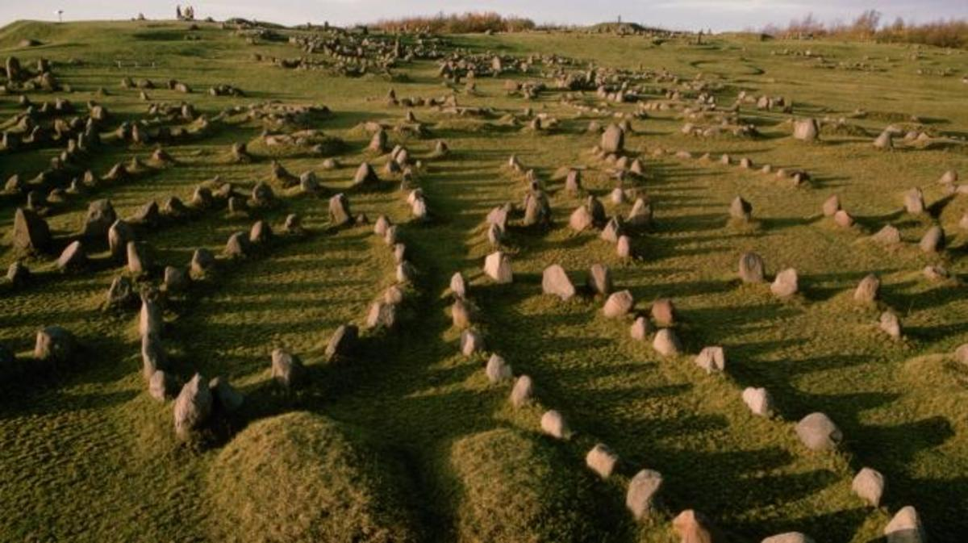
Quelle:
Eine alternative Art der Beisetzung ist auch die Verwendung eines Bootes als Grab. Der Leichnam wurde mit seinen Geschenken und Schätzen ins Boot gelegt und auf seine Reise geschickt. Da Boote extrem aufwendig in der Produktion sind ist dies die kostspieligste Art und wurde nur selten verwendet.

Sitte - Sittenrecht

Thrall - Knecht
Die Sklaven, die als Knechte auf den Höfen dienten, bildeten die unterste Schicht des damals geläufigen Kastensystems. Was sie durften wurde von ihrem Herrn bestimmt, der volkommene Gewalt über sie hatte. Als Beispiel: Ein Thrall konnte von seinem Meister als Grabbeigabe bestimmt und mit dem Verstorbenen begraben werden. Die Thrall setzten sich aus drei Gruppen zusammen. Gefangene aus Raubzügen, Kinder von weiblichen Thrall und ehemals freie Normänner, die sich aufgrund von Schulden oder Armut in Knechtschaft begaben.

Karl - freie
Die Karl waren die freien Normänner. Sie konnten einen Bauernhof besitzen, auf Raubzüge gehen und durften am Thing teilnehmen wo sie über die Zukunft mitbestimmen konnten. Für die Karl galten neben den festgelegten Gesetzen auch viele ungeschriebene Regeln die den sozialen Umgang bestimmten.

Jarl & Herse - Adliger
Ein Jarl, vergleichbar mit einem Grafen und ein Herse, vergleichbar mit einem Herzog, standen auf der gleichen, der höchsten Kastenebene. Vom Rang her waren sie einem König ebenbürtig, auch wenn sie sich ihm unterstellten. Während sich der Titel des Jarls im gesamten Skandinavischen Raum finden lässt, taucht der Herse nur an der Norwegischen Küste auf.
Jarl - Verwalter/Herrscher Herse - wahrscheinlich eher Befehlshaber einer Armee

Recht
Die Nordmänner kannten keine Polizei. Wurde jemandem Unrecht getan, musste er sich selbst zu seinem Recht verhelfen. Falls er in der Lage war, konnte er den Verursacher des Unrechts direkt zu Wiedergutmachung auffordern. Normalerweise appelierte der Geschädigte an die Ehre des Verursachers den Schaden wiedergut zu machen. Der Verursacher hatte so die Option den Schaden mit Zahlungen (Nahrungsmittel, Gebrauchsgegenstände, Arbeitsleistungen, Geld) auszugleichen. Ansonsten blieb dem Geschädigten noch die Option seinen Konkurrenten beim nächsten Thing anzuklagen

Gesetze
Bis ins 10. Jahrhundert gab es keine geschriebenen Gesetze. Die geltenden Gesetze wurden von einem sogenannten Rechtsprecher auswendig gelernt und jeweils bei den Things vorgetragen.

Das Thing
Ein Thing ist eine regelmässig stattfindende mehrtägige Versammlung. Im Normalfall umfing das Thing nur die Bewohner eines einzelnen Dorfes. War jedoch ein Stamm auf verschiedene Dörfer verteilt oder rief ein König zum Thing wurde von der Sippe oder dem Dorf ein Abgesandter bestimmt, der die seinen vertrat. Angeblich dauerte das Thing drei Tage. Am ersten Tag betrank man sich und diskutierte über die wichtigsten Dinge. An den folgenden Tagen wurden, nachdem alle wieder nüchtern waren wurden Gesetze erlassen und gerichtet. Während des gesamten Things galt der “Thingfriede” während dem Konflikte und Fehden nicht verfolgt werden durften.
Wurde nun der Schadensverursacher während eines Things angeklagt, meist handelte es sich dabei um ein Verbrechen, das in eine Blutfehde ausarten könnte (z. B. Mord) oder es sollte eine möglichst grosse Gemeinschaft erreicht werden (Rechtfertigung bei Ehrverletzung) berieten die Teilnehmer des Things (Ausschliesslich freie Männer. Frauen, Kinder und Sklaven waren nicht zugelassen.) darüber wer im Recht war und welche Bestrafung angemessen war. Das Thing verpflichtete den Verlierer im Normalfall ebenfalls zu Wiedergutmachung. Weigerte der sich war das Thing in der Lage den Verursacher entweder für die Familie des Geschädigten oder für den ganzen Stamm vogelfrei zu erklären. Der Verursacher war nun durch keine Rechte mehr geschützt, und konnte ungestraft beraubt oder umgebracht werden, bis seine Schuld bezahlt oder die Dauer des Bannes vorüber war.

Holmgang
Bei einem Streit konnte man den Disput auch mit einem Duell, dem sogenannten holmgang, beigelegt werden. Der holmgang fand in einem eingegrenzten Bereich statt und dauerte je nach Situation bis einer der Konkurenten den Bereich verliess, bis zum ersten Blut oder bis zum Tod.

Sonstige Rechte
Männer hatten das Recht zu fast allem, wobei die einzige Ausnahme der Dienst für weibliche Götter ist. Frauen hingegen hatten bedeutend mehr Rechte als in den anderen Kulturen, sie waren so gut wie gleich gestellt zu den Männern. Die Männer hatten das Sagen im Haus, Frauen konnten es allerdings verwalten während ihr Mann fort war und man konnte ihnen dieses Recht auch nicht entziehen. Sie durften alleine wohnen, sie hatten Besitz, konnten sich selber in Gerichtsfällen vertreten und konnten Geschäfte führen.

Handel
Handel spielte bei den Nordmännern eine grosse Rolle. Ihr Handelsnetzwerk streckte sich von Skandinavien ostwärts über Europa bis nach Konstantinopel. Westwärts gelangten sie nach Grossbritannien, Irland, Island, Grönland und zeitweise sogar bis nach Nordamerika. Rund 400 Jahre vor Christoph Kolumbus. Aber wie kam es dazu? Die Wikinger waren wie immer pragmatisch bei ihrer Vorgehensweise. Fand sich eine Siedlung oder ein Kloster das zu stark befestigt war um es zu plündern, wurde auf friedliche Weise Waren ausgetauscht. Die Wikinger handelten mit allem was einen Abnehmer fand. Wahlrosszähne, Trinkgläser, Lederwaren, Teppiche und Schmuck wurden durch die Normännischen Händler in Europa verteilt. Auch vom Sklavenhandel liessen sie nicht die Finger von. Gefangene von Raubzügen in Irland, Schottland, dem heutigen Frankreich etc. wurden in das Byzanthinische Reich verkauft. Das Silber, das sie im Gegenzug erhielten wurde eingeschmolzen und neu gemünzt. So bildeten die Nordmänner, nach dem Fall des Römischen Reiches langsam wieder eine Münzbasierte Ökonomie.
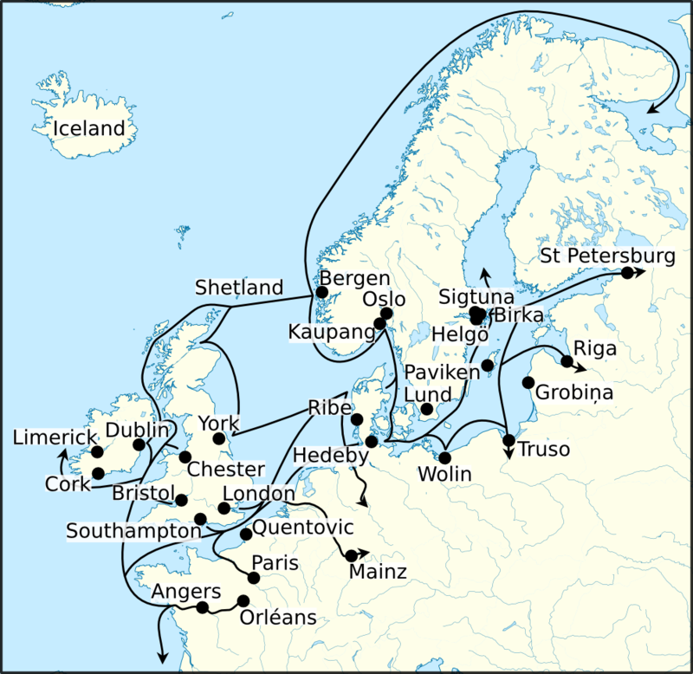
Glossar
Begriff | Definition
Nordmänner | Bewohner der skandinavischen Ländereien
Vikinger | Nordmänner welche auf Raubzug sind
Jarl | Könige der Nordmänner

Quellen

Wikipedia Wikinger

